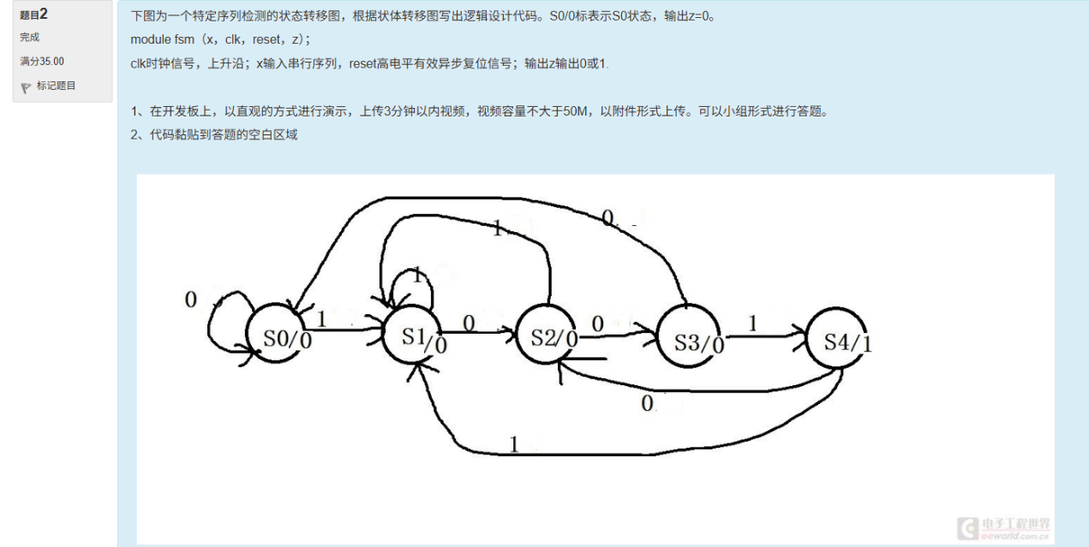
代码
`timescale 1ns / 1ps

module fsm(
input x,
input clk,
input reset,
output reg z
);
parameter [4:0]S0 = 5'b0_0001;
parameter [4:0]S1 = 5'b0_0010;
parameter [4:0]S2 = 5'b0_0100;
parameter [4:0]S3 = 5'b0_1000;
parameter [4:0]S4 = 5'b1_0000;

reg [4:0]state;
reg [4:0]next_state;
always@(posedge clk,posedge reset)
begin
if(reset)
state <= S0;
else
state <= next_state;
end

always@(*)
begin
case(state)
S0 : next_state = x ? S1 : S0;
S1 : next_state = x ? S1 : S2;
S2 : next_state = x ? S1 : S3;
S3 : next_state = x ? S4 : S0;
S4 : next_state = x ? S1 : S2;
default : next_state = S0;
endcase
end

always@(posedge clk,posedge reset)
begin
if(reset)
z <= 1'b0;
else
z <= ((state == S3) && (x == 1)) ? 1 : 0;
end
endmodule



代码
module count65(qout,cout,data,load,cin,reset,clk);
input load;//同步置数,高电平有效
input [7:0]data;//置数输入
input reset;//同步复位,优先级最高,定义低电平有效
input cin;//进位输入,cin为1时才能及进行进位操作
input clk;//时钟信号
output reg [7:0]qout;//输出
output reg cout;//进位，当从64->0的时候变为1，其余时候为0

reg [3:0]tens;//十位
reg [3:0]units;//个位

//==================================================
// 1. 内部 1Hz 脉冲生成器 (基于 100MHz 时钟)
//==================================================

// 目标计数值: 100MHz = 100,000,000
localparam TARGET_COUNT_1HZ = 100_000_000;

// 需要 27 位计数器 (2^27 > 1 亿)
reg [26:0] cnt_1hz_reg;

// 1Hz 使能脉冲信号 (每秒产生一个 10ns 的高电平脉冲)
reg enable_1hz_pulse;

// 1Hz 脉冲生成器的时序逻辑
always @(posedge clk) begin
if (!reset) begin // 响应模块的低电平复位
cnt_1hz_reg <= 0;
enable_1hz_pulse <= 1'b0;
end
else begin // 当不复位时，自由运行
if (cnt_1hz_reg == TARGET_COUNT_1HZ - 1) begin
// 计数到 99,999,999 (即 1 亿个周期)
cnt_1hz_reg <= 0; // 计数器归零
enable_1hz_pulse <= 1'b1; // 产生一个 10ns 的高电平脉冲
end else begin
// 继续计数
cnt_1hz_reg <= cnt_1hz_reg + 1'b1;
enable_1hz_pulse <= 1'b0; // 在其他时间，脉冲保持低电平
end
end
end

always@(posedge clk)begin
//复位
if(!reset)begin
tens <= 0;
units <= 0;
cout <= 0;
end
//置数
else if(load)begin
tens <= data[7:4];
units <= data[3:0];
cout <= 0; // 置数时，cout 清零
end
//进位 (只有在 1Hz 脉冲来时才评估)
else if(cin && enable_1hz_pulse)begin
if(tens==4'd6 && units == 4'd4)begin
tens <= 0;
units <= 0;
cout <= 1'b1; // <-- 在 64->0 翻转时，设置 cout
end
else if(units == 4'd9)begin
tens <= tens + 1'b1;
units <= 0;
cout <= 0; // <-- 在其他计数时，清除 cout
end
else begin
tens <= tens;
units <= units + 1'b1;
cout <= 0; // <-- 在其他计数时，清除 cout
end
end

// 当 cin=0 或 1Hz 脉冲未到时
else begin
tens <= tens;
units <= units;
cout <= cout; // <-- 保持 cout 上一拍的值
end
end

always@(*)begin
qout <= {tens,units};
end

endmodule

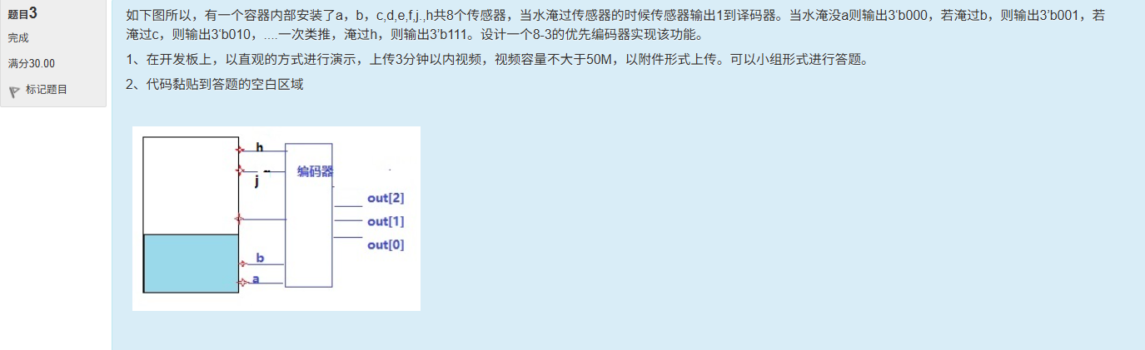

代码
module homework3(
input [7:0] sensor, // 传感器输入 [a,b,c,d,e,f,g,h]
output reg [2:0] level_code // 水位编码输出
);

always @(*) begin
casex(sensor)
8'b1xxxxxxx: level_code = 3'b111; // 淹没h - 最高水位
8'b01xxxxxx: level_code = 3'b110; // 淹没g
8'b001xxxxx: level_code = 3'b101; // 淹没f
8'b0001xxxx: level_code = 3'b100; // 淹没e
8'b00001xxx: level_code = 3'b011; // 淹没d
8'b000001xx: level_code = 3'b010; // 淹没c
8'b0000001x: level_code = 3'b001; // 淹没b
8'b00000001: level_code = 3'b000; // 淹没a - 最低水位
default: level_code = 3'b000; // 默认情况
endcase
end

endmodule

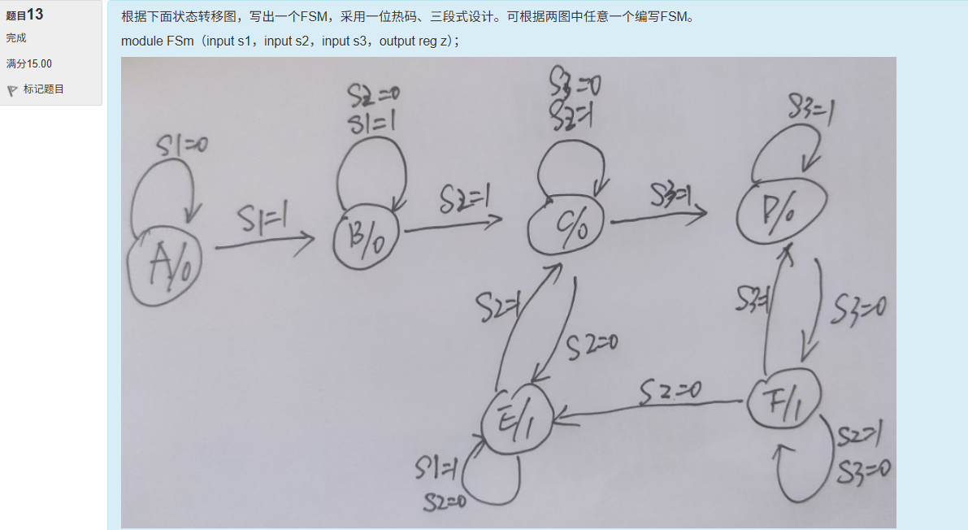

代码
module FSm (input s1, input s2, input s3, output reg z);
// 1. 状态寄存器定义（一位热码）
reg [5:0] current_state, next_state;
localparam A = 6'b000001;
localparam B = 6'b000010;
localparam C = 6'b000100;
localparam D = 6'b001000;
localparam E = 6'b010000;
localparam F = 6'b100000;

// 2. 第一段：状态寄存器（时序逻辑，时钟沿更新状态）
always @(posedge /* 假设时钟为clk，需补充时钟输入 */ clk or negedge /* 若有复位需补充 */ rst_n) begin
if (!rst_n) begin
current_state <= A; // 复位默认到状态A
end else begin
current_state <= next_state;
end
end

// 3. 第二段：状态转移逻辑（组合逻辑，根据输入和当前状态计算下一状态）
always @(*) begin
next_state = 6'b0; // 初始化为全0，避免 latch
case (current_state)
A: begin
if (s1 == 1'b1) next_state = B;
else next_state = A;
end
B: begin
if (s2 == 1'b1) next_state = C;
else next_state = B;
end
C: begin
if (s3 == 1'b1) next_state = D;
else next_state = E;
end
D: begin
if (s3 == 1'b1) next_state = D;
else next_state = F;
end
E: begin
if (s2 == 1'b1) next_state = C;
else if (s1 == 1'b1 && s2 == 1'b0) next_state = E;
else next_state = E; // 隐含其他情况保持E
end
F: begin
if (s3 == 1'b1) next_state = D;
else if (s2 == 1'b1 && s3 == 1'b0) next_state = F;
else next_state = E;
end
endcase
end

// 4. 第三段：输出逻辑（组合逻辑，根据当前状态计算输出z）
always @(*) begin
z = 1'b0; // 初始化为0
case (current_state)
A: z = 1'b0;
B: z = 1'b0;
C: z = 1'b0;
D: z = 1'b0;
E: z = 1'b1; // 状态E时输出z=1
F: z = 1'b1; // 状态F时输出z=1
endcase
end
endmodule

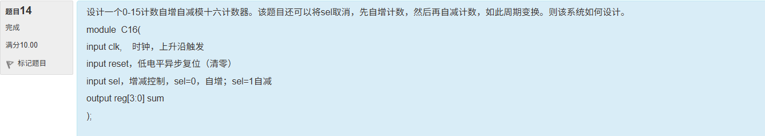
代码
//1.无sel模式
module C16(
input clk, // 时钟，上升沿触发
input reset, // 低电平异步复位（清零）
output reg [3:0] sum // 4位计数输出（0~15）
);

// 内置状态标志位：dir=1→自增，dir=0→自减（初始自增）
reg dir = 1'b1;

always @(posedge clk or negedge reset) begin
if (!reset) begin // 异步复位：优先级最高，复位时清零计数+恢复初始自增状态
sum <= 4'd0;
dir <= 1'b1;
end else begin
case(dir)
1'b1: begin // 自增模式
if (sum == 4'd15) begin // 自增到15（模16上限），切换为自减
sum <= sum - 1'b1;
dir <= 1'b0;
end else begin // 未到上限，继续自增
sum <= sum + 1'b1;
end
end
1'b0: begin // 自减模式
if (sum == 4'd0) begin // 自减到0（下限），切换回自增
sum <= sum + 1'b1;
dir <= 1'b1;
end else begin // 未到下限，继续自减
sum <= sum - 1'b1;
end
end
endcase
end
end

endmodule

//2.有sel模式
module C16(
input clk, // 时钟，上升沿触发
input reset, // 低电平异步复位（清零）
input sel, // 增减控制：sel=0自增，sel=1自减（唯一方向控制）
output reg [3:0] sum // 4位计数输出（0~15，模16循环）
);

always @(posedge clk or negedge reset) begin
if (!reset) begin // 异步复位：优先级最高，清零计数
sum <= 4'd0;
end else begin
case(sel)
1'b0: begin // sel=0：自增计数（模16循环，15→0）
sum <= sum + 1'b1; // Verilog中4位寄存器溢出自动循环（15+1=0）
end
1'b1: begin // sel=1：自减计数（模16循环，0→15）
sum <= sum - 1'b1; // 4位寄存器下溢自动循环（0-1=15）
end
default: begin // sel为不定态（x/z）时，保持当前计数（避免乱跳）
sum <= sum;
end
endcase
end
end

endmodule



代码
module bin2bcd(
input wire [7:0] bin_in, // 8位无符号二进制输入（0~255）
output reg [3:0] bcd_tens, // 十位BCD码（0~9，4位）
output reg [3:0] bcd_units, // 个位BCD码（0~9，4位）
output reg invalid // 无效输入标志（1=无效，0=有效）
);

// 组合逻辑：二进制转BCD码+范围检测
always @(*) begin
// 第一步：检测输入范围（0~99有效，100~255无效）
if (bin_in > 8'd99) begin
bcd_tens = 4'bxxxx; // 无效时BCD码设为不定态
bcd_units = 4'bxxxx;
invalid = 1'b1; // 置位无效标志
end else begin
// 第二步：有效输入，计算十位和个位BCD码
bcd_tens = bin_in / 10; // 商为十位（0~9）
bcd_units = bin_in % 10; // 余数为个位（0~9）
invalid = 1'b0; // 清零无效标志
end
end

endmodule

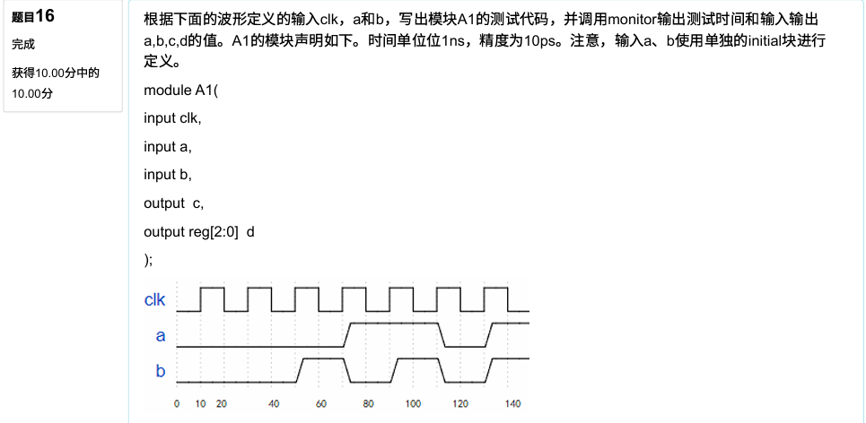
代码
`timescale 1ns/10ps
module A1_tb();
reg clk;
reg a;
reg b;
wire c;
wire[2:0] d;
always #10 clk = ~clk;
initial begin
clk = 0; a = 0; b = 0;
#50 b = 1;
#20 a = 1; b = 0;
#20 b = 1;
#20 a = 0; b = 0;
#20 a = 1; b = 1;
end
initial $monitor($time,,,"a = %b b = %b c = %b d = %b",a,b,c,d);
A1 ins1(.clk(clk),.a(a),.b(b),.c(c),.d(d));
endmodule

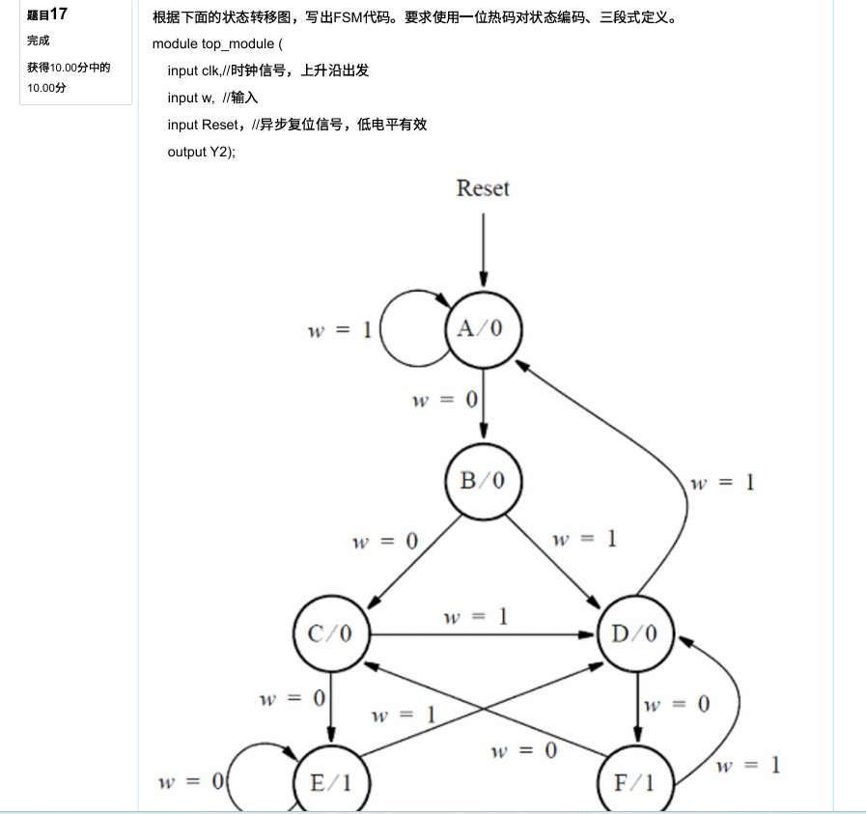
代码
module top_module (
input clk,
input w,
input Reset,
output Y2);
reg[5:0] state,next;
reg Y2_temp;
parameter A=6'b000001,B=6'b000010,C=6'b000100,B=6'b001000,B=6'b010000,B=6'b100000;
always@(posedge clk or negedge Reset) begin
if(~Reset)
state <= A;
else
state <= next;
end
always@(state or w) begin
case (state)
A: begin
if(w) next <= A;
else next <= B;
end
B:begin
if(w) next <= D;
else next <= C;
end
C:begin
if(w) next <= D;
else next <= E;
end
D:begin
if(w) next <= A;
else next <= F;
end
E:begin
if(w) next <= D;
else next <= E;
end
F:begin
if(w) next <= D;
else next <= C;
end
default: next <= A;
endcase
end
always@(state) begin
case (state)
A: begin
Y2_temp <= 0;
end
B:begin
Y2_temp <= 0;
end
C:begin
Y2_temp <= 0;
end
D:begin
Y2_temp <= 0;
end
E:begin
Y2_temp <= 1;
end
F:begin
Y2_temp <= 1;
end
default: Y2_temp <= 0;
endcase
end
assign Y2 = Y2_temp;
endmodule

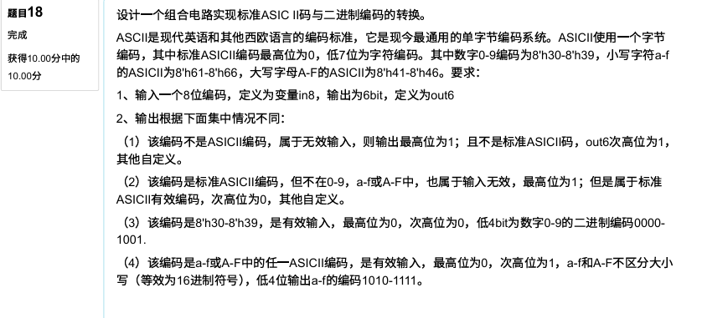
代码
module ASCII_bit(
input [7:0] in8,
output reg [5:0] out6
);
reg[3:0] tmp;
always@(*) begin
if(in8[7]) out6 <= 6'b110000;
else if(in8[6:0] < 7'd30 || in8[6:0] == 7'd40 || (in8[6:0] > 7'd46 && in8[6:0] < 7'd61) || in8[6:0] >
7'd66) out6 <= 6'b100000;
else if(in8[6:0] >= 7'd30 && in8[6:0] <= 7'd39) begin
tmp <= in8[6:0] % 10;
out6 <= {2'b00,tmp};
end
else begin
tmp <= in8[6:0] % 10;
out6 <= {2'b01,tmp + 4'b1001};
end
end
endmodule
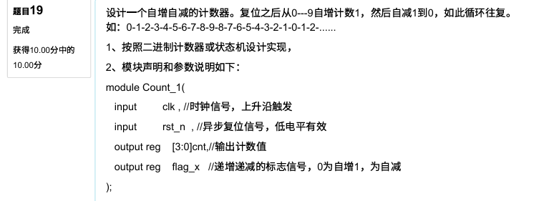
代码
module Count_1(
input clk,
input rst_n,
output reg [3:0] cnt,
output reg flag_x
);
initial begin
cnt <= 4'b0;
flag_x <= 1'b0;
end
always@(posedge clk or negedge rst_n) begin
if(!rst_n) begin
cnt <= 4'b0;
flag_x <= 1'b0;
end
else begin
if(!flag_x) begin
if(cnt == 4'd9) flag_x <= 1'b1;
else cnt <= cnt + 1'b1;
end
else begin
if(cnt == 4'd0) flag_x <= 1'b0;
else cnt <= cnt - 1'b1;
end
end
end
endmodule

